**Одынец Ромуальд (Odyniec Romuald)**

25 октября 1803 г – крестный отец Ксаверия, сына Винцентия и Иоханны Арцишевских с деревни Осово (НИАБ 937-4-32, лист 9об, №26/1803-р).

3 апреля 1804 г – крестный отец Яна, сына шляхтичей Михала и Ядвиги Буевичей со двора Замосточье (НИАБ 937-4-32, лист 10, №6/1804-р).

**НИАБ 937-4-32:** Лист 9об. **Метрическая запись №26/1803-р.**

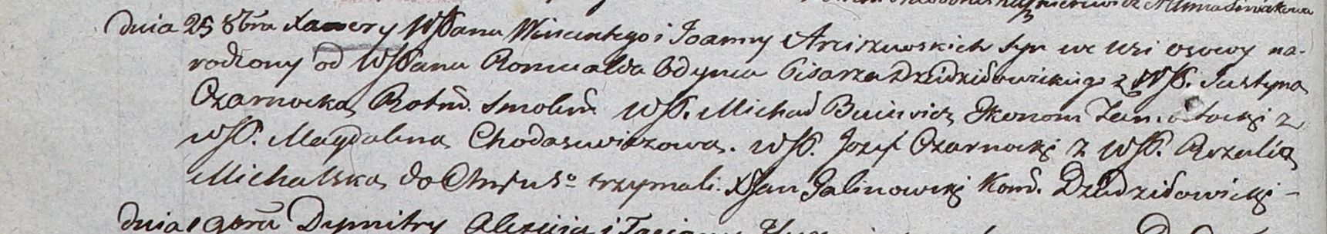

Дедиловичский костел Наисвятейшего Сердца Иисуса. 25 октября 1803 года. Метрическая запись о крещении.

Arciszewski Xawery – сын шляхтичей с деревни Осово.

Arciszewski Wincenty – отец.

Arciszewska Joanna – мать.

Odyniec Romuald – крестный отец, шляхтич, писарь Дедиловичский.

Czarnocka Justyna – крестная мать, шляхтянка, ротмистрова Смоленского.

Buiewicz Michał - ассистент, шляхтич, эконом Замосточский.

Chodasewiczowa Magdalena - ассистентка, шляхтянка.

Czarnocki Jozef - ассистент, шляхтич.

Michalska Rozalia - ассистентка, шляхтянка.

Galinowski Joann – ксёндз, комендант Дедиловичского костела.

**НИАБ 937-4-32:** Лист 10. **Метрическая запись №6/1804-р.**

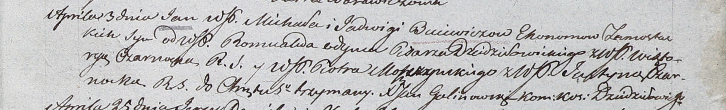

Дедиловичский костел Наисвятейшего Сердца Иисуса. 3 апреля 1804 года. Метрическая запись о крещении.

Buiewicz Jan – сын шляхтичей со двора Замосточье.

Buiewicz Michał – отец, эконом Замосточский.

Buiewiczowa Jadwiga – мать.

Odyniec Romuald – крестный отец, шляхтич, писарь Дедиловичский.

Czarnocka Wiktorya – крестная мать, шляхтянка.

Moszczynski Piotr - ассистент, шляхтич.

Czarnocka Justyna - ассистентка, шляхтянка.

Galinowski Joann – ксёндз, комендант Дедиловичского костела.